ДЛЯ ДЕТЕЙ И ВЗРОСЛЫХ
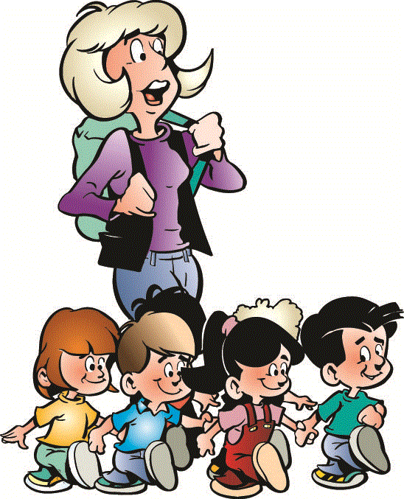

СЛЕДУЙТЕ
ПРИНЦИПАМ БЕЗОПАСНОГО ПОВЕДЕНИЯ:

- Предвидеть опасность!
- По возможности избегать ее!
- При необходимости — действовать!
ПОВЕДЕНИЕ НА УЛИЦЕ

- Избегайте прогулок в одиночестве в вечернее время и малолюдных местах.
- Возвращаясь домой в вечернее время, снимите все украшения, прикройте обнаженные участки тела.
- Старайтесь избегать неприятных ситуаций, не отвечайте и не поддавайтесь на провокации.
- Если вас остановил вооруженный преступник и вы не уверены, что сможете защитить себя, сохраняйте спокойствие, не реагируйте агрессивно.
- Для передвижения выбирайте оживленные и хорошо освещенные улицы.
- Избегайте кратчайших путей (через парки, пустые автостоянки, спортивные площадки и пустыри).
- Держите определенную дистанцию с людьми, проходя мимо подъездов и подворотен.
- Будьте готовы изменить направление движения, если почувствуете опасность или заметите подозрительную личность.
- Если вы подверглись нападению с целью похищения, создавайте как можно больше шума.

ПОВЕДЕНИЕ В ОБЩЕСТВЕННОМ ТРАНСПОРТЕ

- В пустом или незаполненном автобусе садитесь ближе к водителю.
- Не засыпайте и не отвлекайтесь во время движения, держитесь за поручни.
- Садитесь и выходите из транспорта только после полной его остановки.
- Не оставляйте свои вещи без присмотра.
- Если нет свободного сидячего места, стойте в центральном проходе.
- Находясь в общественном транспорте, стойте лицом в сторону движения или вполоборота.
- Не стойте около дверей, не высовывайтесь из окон движущегося транспорта.
- Выходите из общественного транспорта первым или подождите, пока «схлынет толпа».
- После выхода из салона подождите, пока автобус отъедет, и потом переходите улицу.
- Стоящий автобус или троллейбус обходите сзади, трамвай — спереди.
БЕЗОПАСНОСТЬ ПЕШЕХОДА

- Переходите улицу только на зеленый сигнал светофора.
- Пользуйтесь подземным переходом, пешеходными мостиками, переходите улицу в местах, обозначенных дорожной разметкой "зебра" или знаком "Пешеходный переход".
- Не скапливайтесь на автобусных остановках, вынуждая остальных пешеходов сходить с тротуара.
- Катайтесь на роликах, скейтбордах в парках, скверах, имеющих ограждения.
- Переходя улицу или дорогу, сойдите с велосипеда и ведите его за руль, скейтборд несите в руках.
- Переходя улицу с двусторонним движением, посмотрите сначала налево, дойдя до середины, посмотрите направо. Если поблизости нет машин, продолжайте свой путь.
ПОВЕДЕНИЕ ПРИ ПОЖАРЕ В ЗДАНИИ

- Вызовите службу спасения 01 (с мобильного сотового * 01 #).
- Сообщите о пожаре соседям, отключите газ, электроэнергию, закройте окна и двери.

- Немедленно покиньте помещение, не бегите наугад, не мешкайте на выходе.
- Нельзя использовать лифт.
- Двигайтесь к выходу или в сторону не задымленной лестничной клетки.
- В задымленном помещении двигайтесь к выходу пригнувшись или ползком.
- Накройтесь мокрой тканью (одеялом, полотенцем). Дышите через мокрый носовой платок, ткань, одежду. Если выйти из помещения невозможно, заткните все зазоры под дверьми мокрыми тряпками; наполните водой ванну и другие большие емкости, снимите занавески, облейте пол и двери водой.
Если единственный путь к спасению - окно, сократите высоту прыжка, связав простыни или что-нибудь другое. Прыгайте на полотняные покрытия грузовика, крышу машины, цветник, навес или предварительно сброшенные матрасы, подушки, ковры. По прибытии пожарных полностью подчинитесь их командам.
МЕРЫ ЭЛЕКТРОБЕЗОПАСНОСТИ

- Не беритесь за провод, свисающий со столба.
- Не прикасайтесь к оголенному, плохо изолированному проводу.
- Не дотрагивайтесь до включенного электроприбора и не беритесь за электрическую вилку мокрыми руками.
- Не пользуйтесь электроприборами в ванной.
- Включая вилку в розетку, убедитесь, что она именно от того прибора, который вы собираетесь включить.
- Не пользуйтесь неисправными (искрящими, нагревающимися) розетками.
ПОВЕДЕНИЕ В МЕСТАХ МАССОВОГО СКОПЛЕНИЯ ЛЮДЕЙ

- Если толпа увлекла вас, застегните одежду; громоздкие вещи - чемодан, рюкзак, сумку - лучше бросьте.
- Чтобы не упасть, следуйте по направлению движения толпы, старайтесь быть в центре нее.
- Чтобы защитить себя от сдавливания, прижмите согнутые в локтях руки к грудной клетке.
- При падении пытайтесь подняться:
- быстро встаньте на четвереньки;
- выставите как можно дальше вперед опорную ногу;
- не сгибая опорную ногу, под напором толпы, резко поднимитесь.
- Если подняться невозможно, постарайтесь свернуться клубком, втяните шею, кистями рук закройте затылок.
- Держитесь прочь от стеклянных витрин, стен зданий, деревьев. При применении слезоточивого газа закройте рот и нос платком, смоченным в любой жидкости.
- Если глаза оказались поражены газом, необходимо быстро и часто моргать.

ПОВЕДЕНИЕ ПРИ ЗАХВАТЕ В ЗАЛОЖНИКИ
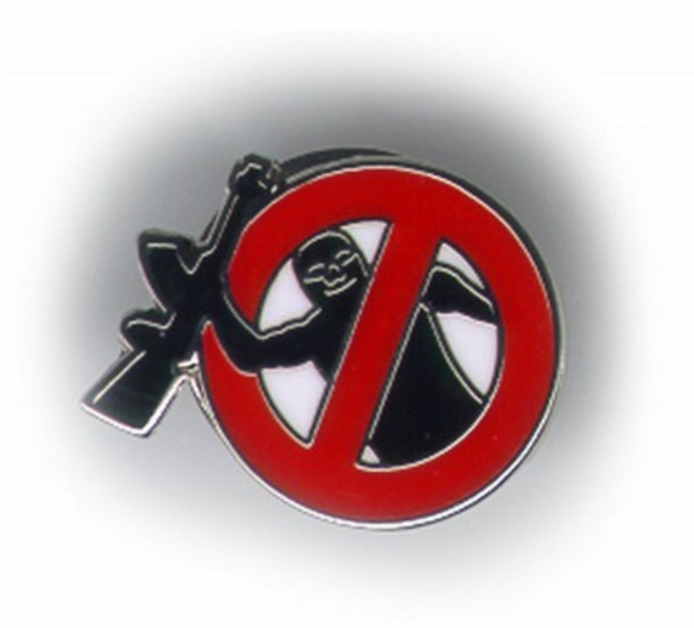
- Не задавайте лишних вопросов.
- Выполняйте требования террористов, не противоречьте им.
- Не допускайте истерик и паники. Не оказывайте сопротивления.
- Не реагируйте на действия террористов в отношении других заложников.
- Не смотрите в глаза террористам, не ведите себя вызывающе.
- Не делайте резких движений, старайтесь меньше двигаться.
- На совершение любых действий (сесть, встать, попить, сходить в туалет) спрашивайте разрешение.
- В случае ранения двигайтесь как можно меньше.
- Запомните приметы преступников (черты их лиц, одежду, имена, клички, возможные шрамы и татуировки, особенности речи и манеры поведения, тематику разговоров и т. д.).
- Держитесь подальше от проемов дверей и окон.
- Во время освобождения:
- лежите на полу лицом вниз;
- голову закройте руками и не двигайтесь;
- не бегите навстречу сотрудникам спецслужб или от них;
- неукоснительно выполняйте требования сотрудников спецслужб.
ПРАВИЛА ПОВЕДЕНИЯ ПРИ ЗВОНКЕ ТЕРРОРИСТА

- Внимательно выслушайте требования телефонного террориста.
- Запомните разговор и зафиксируйте его на бумаге.
- Не возражайте и не перебивайте говорящего, максимально затяните время разговора.
- Запомните особенности речи говорящего (акцент, дефекты речи и т. д.).
- Обратите внимание на посторонние звуки (шумы) при разговоре.
- Отметьте "характер" звонка (городской или междугородний).
- Не кладите трубку после окончания разговора.
- Запишите точное время начала разговора и его продолжительность.
- Позвоните в милицию с другого телефона.
- Сообщите о звонке руководству школы.
- Покиньте помещение, взяв с собой только личные вещи.
- Заведомо ложное сообщение об акте терроризма в соответствии с УК РФ (ст. 207) наказывается штрафом в размере до 200 000 рублей, или в размере заработной платы или иного дохода осужденного за период до 18 месяцев, либо исправительными работами на срок 1-2 года, либо арестом на срок от 3 до 6 месяцев, либо лишением свободы на срок до 3 лет.
ПРАВИЛА ПОВЕДЕНИЯ ПРИ УГРОЗЕ И ВО ВРЕМЯ ВЗРЫВА
Признаки, указывающие на возможность установки взрывного устройства:
- оставленный сверток, пакет или предмет в транспорте, подъезде;
- натянутая проволока или шнур;
- провода, изоляционная лента, свисающие из-под машины.

- Заметив взрывоопасный или подозрительный предмет, не подходите к нему близко, не трогайте его, немедленно сообщите о находке в милицию. Если почувствовали, что взрыв неизбежен, быстро ложитесь и прикройте голову руками.
- Безопасными местами в здании при взрыве являются дверные проемы несущих стен, ванная комната, места рядом с массивной деревянной мебелью.
Держитесь подальше от окон, зеркал, светильников.
- При угрозе взрыва на улице отойдите в сторону, спрячьтесь за угол, выступ здания. Если такой возможности нет, выбегите на середину улицы, площади подальше от зданий и сооружений, столбов линий электропередач.



ПОВЕДЕНИЕ НА КОНЦЕРТЕ


- Наибольшая давка бывает перед сценой, так как все стремятся вперед.
- Не вставайте между динамиками, так как максимальный уровень звучания делает восприятие музыки невозможным и притупляет чувства.
- Не занимайте места в углах зала, близко к стене или поперечным перегородкам (между секторами), откуда затруднено бегство и где есть опасность быть раздавленным.
- В ожидании входа в театр или на стадион не приближайтесь к стеклянным дверям или ограждениям, к которым вас могут прижать.
- Если толпа побежала, постарайтесь избежать главной опасности - падения; встать будет почти невозможно.
ПОВЕДЕНИЕ ПРИ НАПАДЕНИИ СОБАКИ

- Не подходите к незнакомой собаке и не оказывайте ей "знаков внимания".
- Если собака ведет себя агрессивно, никогда не поворачивайтесь к ней спиной и не убегайте.
- Уходите от агрессивной собаки пятясь, не суетясь и не отрывая взгляда от нее.
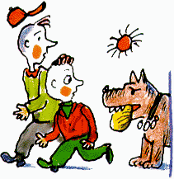
- Не замахивайтесь на собаку, не поднимайте с земли палку или камень.
- Попробуйте громким и уверенным голосом подать команды: "Фу!", "Стоять!", "Сидеть!".
- Если собака приготовилась к прыжку, примите устойчивую позу: выставьте вперед чуть-чуть согнутую левую (если вы правша) руку, обмотав ее курткой, пиджаком, шарфом, и плотно прижмите к груди подбородок.
- Если собака бросилась на вас, бейте ее (очень сильно и точно) в нос, в пах и живот.
- Если собаке удалось повалить вас на землю, защищайте горло.
- Гуманное отношение к собаке в подобной ситуации неуместно.

ПОВЕДЕНИЕ НА ВОДЕ
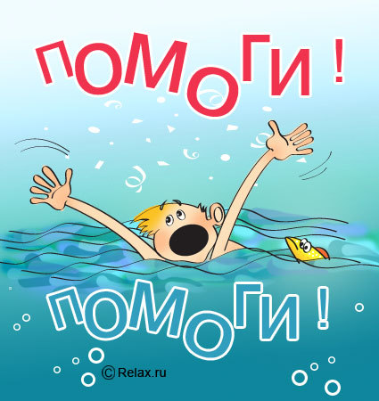
- Обязательно научитесь плавать.

- Не купайтесь, не ныряйте в незнакомых местах и не заплывайте за буйки.
- Не приближайтесь к моторным лодкам и судам.
- Не уплывайте на надувных матрасах или камерах далеко от берега.
- Не играйте на воде в опасные игры.
- Не бросайте в воду камни, острые, режущие предметы, банки и т. п.

ПОВЕДЕНИЕ НА ПРИРОДЕ
Летом
- В жару прячьтесь под навес, меньше двигайтесь, смачивайте голову холодной водой.
В лесу при встрече с дикими животными:
- не трогайте и не дразните их;
- не поворачивайтесь спиной к животному и не убегайте;
- медленно отступайте, наблюдая за его поведением;
- залезьте на дерево;
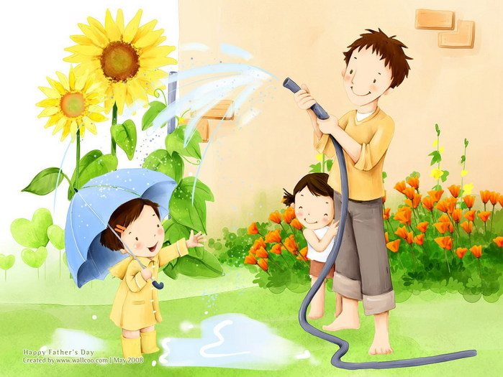
- при агрессивном поведении используйте в качестве защиты огонь или шум: громко стучите палкой по дереву, свистите, кричите.
- Собираясь в лес, наденьте одежду, максимально закрывающую тело.
- В весеннее время избегайте лежать на траве. Знайте ядовитые растения, ягоды и грибы и не трогайте их.
В зимнее время
- Воздержитесь от прогулок на улице при температуре воздуха -25 °С и ниже.
- На улицу в сильные морозы надевайте теплую, сухую одежду, а открытые части лица смазывайте глицерином.

ПОВЕДЕНИЕ В БЫТУ

- Не принимайте всерьез рекламу лекарственных препаратов и пищевых добавок.
- Не употребляйте лекарства без назначения врача или разрешения родителей.
- Для мытья посуды используйте только специальные средства.
- Почувствовав запах газа, перекройте газ, откройте окна и двери, не трогайте выключатель, вызовите службу 04 (с сотового * 04 #).

ОДИН ДОМА

- Не отвечайте незнакомым людям по телефону.
- Без родителей никому (даже знакомым) не открывайте входную дверь.
- Ни с кем не вступайте в разговоры через дверь.
- Проверьте, надежно ли закрыта дверь.
- В опасной ситуации воспользуйтесь телефоном милиции 02, скорой помощи 03, пожарной охраны 01, службы газа 04.
Если нет телефона:
- постучите соседям металлическим предметом по батарее или в стену;
- выйдите на балкон и зовите на помощь.

ПОВЕДЕНИЕ С ДРУГИМИ ЛЮДЬМИ
- Не показывайте посторонним людям наличие у вас денег и драгоценностей.
- Не соглашайтесь, чтобы вас подвозили незнакомые люди.
- Избегайте большого скопления людей - толпы, очереди.
- Не соглашайтесь показать дорогу к какому-либо месту незнакомым людям, даже за вознаграждение.
- Не рассказывайте о себе, о своих планах, о своей семье посторонним людям.
- Умейте сказать нет, если предлагают совершить недостойный поступок, насилие, уговаривают попробовать алкоголь, наркотики.

САМОПОМОЩЬ


Сильное кровотечение:
- зажмите вену, артерию рукой;
- наложите жгут или тугую повязку выше раны;
- меньше двигайтесь;
- положите холод на поврежденное место.
Ожог термический:
- охладите обожженное место водой, снегом, льдом; накройте обожженное место чистой тканью; обратитесь к врачу.
Ожог химический:
- промойте место ожога струей холодной воды;
- обратитесь к врачу.
Отравление пищевое:
- выпейте 0,5-1 л кипяченой воды;
- вызовите рвоту;
- примите активированный уголь или тертые сухари;
- обратитесь к врачу.
При отравлении грибами или лекарствами немедленно вызовите врача.
При болях в животе:
- положите холод на живот;
- обратитесь к врачу.
Травмы конечностей (перелом, вывих и др.):
- обеспечьте неподвижность суставов;
- положите холод на поврежденное место;
- обратитесь к врачу.
Ранение конечностей:
- накройте рану чистой салфеткой;
- закрепите салфетку бинтом или лейкопластырем.
Ранение груди:
- прижмите ладонью рану;
- наложите герметическую повязку или лейкопластырь;
- обратитесь к врачу;
- не извлекайте самостоятельно из раны инородные предметы.
Ранение живота:
- накройте рану чистой салфеткой;
- закрепите салфетку лейкопластырем;
- положите холод на живот;
- вызовите врача;
- ноги согните и приподнимите, расстегните поясной ремень;
- не пейте!

